ZADANIA DLA GRUPY „Bursztynki” 21.04.2020r. /WTOREK/
- Witajcie, dziś ciąg dalszy naszej wyprawy…tym razem wybierzemy się do Kenii – słonecznej krainy słoni. Kenia to państwo położone we wschodniej Afryce. Posłuchajcie:
Kenijska flaga składa się z trzech kolorów: czarnego, czerwonego z białymi krawędziami i zielonego. Na środku poziomej flagi znajduje się czerwona, biała i czarna tarcza Maasai. Tarcza Maasai jest w Kenii tradycyjnym znakiem, który symbolizuje obronę kraju.

Większość kraju jest pokryta rezerwatami i parkami. Turyści przyjeżdżają tam, by podziwiać swobodnie poruszające się dzikie zwierzęta, takie jak lwy, słonie, zebry, żyrafy, gazele, lamparty, gepardy, oraz wypoczywać na wspaniałych plażach z białym piaskiem.

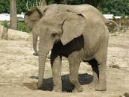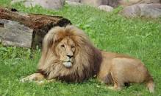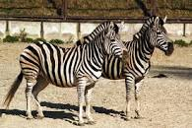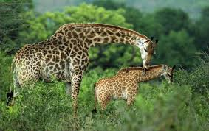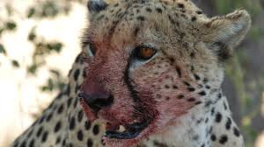

W Kenii warto odwiedzić wyjątkowe miejsca, m.in. czternaście wodospadów w Thika, które zaliczane są do najdłuższych i najbardziej stromych w Afryce. Zamieszkujący te tereny Masajowie słyną z charakterystycznego skocznego tańca. Tańcząc, podskakują na palcach, zaś piętami nie dotykają ziemi. Ponadto Kenijczycy słyną na całym świecie z długodystansowego biegania. Często wygrywają zawody i maratony, zostają mistrzami świata.
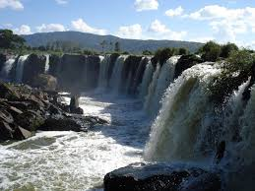

Masajowie

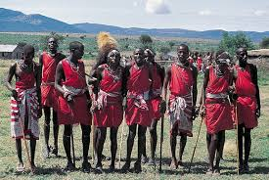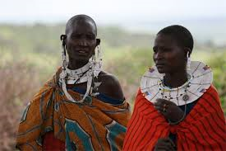

- Bogactwo Afryki tkwi w jej różnorodności – „Bursztynki „wysłuchanie opowiadania „Elmer” D. McKee czytanego przez waszych rodziców - (rozmowa na temat postrzegania samego siebie, wzmacnianie tolerancji na inność) a następnie odpowiedzcie na kilka pytań.

„Elmer”
Było sobie raz stado słoni. Słoni młodych, słoni starych, słoni wysokich, chudych i pyzatych. Słoni takich i owakich. Każdy z nich był inny, ale wszystkie były szczęśliwe i wszystkie miały ten sam kolor. Wszystkie oprócz słonia o imieniu Elmer. Elmer był inny. Elmer był w kratkę. Był żółty i pomarańczowy, czerwony i różowy, fioletowy, niebieski i zielony, czarny i biały. Elmer zdecydowanie nie był koloru słoniowego. Ale to dzięki Elmerowi inne słonie były radosne. Czasami on żartował z nimi, a czasami to one dowcipkowały z nim. Gdy tylko w stadzie zaczynała się zabawa, widomo było, że to Elmer. Pewnej nocy Elmer nie mógł zasnąć. Zamiast spać, myślał. Myślał o tym, że ma już dosyć bycia innym. „Czy ktokolwiek słyszał o słoniu w kratkę? – zastanawiał się. – Nic dziwnego, że wszyscy się ze mnie śmieją”. Rankiem, zanim jeszcze inne słonie obudziły się na dobre, Elmer wymknął się cichutko niezauważony. Kiedy wędrował przez dżunglę, spotkał różne zwierzęta. A one już z daleka witały go: – Dzień dobry, Elmer! Elmer za każdym razem uśmiechał się i odpowiadał: – Dzień dobry!
Po długiej wędrówce Elmer znalazł wreszcie to, czego szukał. Był to duży krzew. Cały pokryty soczystymi owocami w kolorze słoniowym! Elmer chwycił krzew, zaczął nim potrząsać z całych sił i trząsł tak długo, aż wszystkie owoce pospadały na ziemię. Wtedy Elmer położył się na grzbiecie i zaczął się turlać – w tę i z powrotem. Potem chwycił kiść owoców i wysmarował się sokiem owocowym od stóp po koniuszek trąby. Kiedy skończył, po kolorach: żółtym, pomarańczowym, czerwonym i różowym, fioletowym, niebieskim i zielonym, czarnym i białym, nie było śladu, a Elmer wyglądał tak samo, jak każdy inny słoń. Elmer postanowił więc wrócić do domu. W drodze powrotnej znów mijał różne zwierzęta. A one tym razem witały go słowami: – Dzień dobry, słoniu! Elmer uśmiechał się do każdego i odpowiadał: – Dzień dobry! – zadowolony, że nikt go nie rozpoznał. Kiedy Elmer dołączył do stada, słonie stały w ciszy. Żaden z nich go nie rozpoznał, gdy próbował przecisnąć się do środka stada. Po chwili Elmer poczuł, że coś jest nie tak. Tylko co? Rozejrzał się dookoła: ta sama dżungla, to samo błękitne niebo, ta sama deszczowa chmura, która pojawia się od czasu do czasu, i te same znajome słonie. Elmer przyjrzał im się dokładnie. Słonie stały zupełnie nieruchomo. Elmer nigdy wcześniej nie widział ich takich. Im dłużej patrzył na poważne i ciche zwierzęta, tym bardziej chciało mu się śmiać. Wreszcie nie wytrzymał. Uniósł trąbę i ryknął z całej siły: Buuu! Słonie aż podskoczyły i poprzewracały się z wrażenia. – O rety! – mówiły. Wtedy zobaczyły, jak Elmer skręca się ze śmiechu. – Elmer – powtarzały. – To musi być Elmer! I zaczęły się śmiać tak mocno, jak nigdy przedtem. Kiedy tak się śmiały, lunął deszcz. Krople deszczu zaczęły zmywać z małego słonia sok owocowy i kolorowa kratka znów stawała się widoczna. – Och, Elmer… – westchnął stary słoń. – Ze wszystkich twoich dowcipów ten był najlepszy! – Nie trzeba było długo czekać, żebyś pokazał nam swoje prawdziwe oblicze. Od dziś będziemy obchodzić Dzień Elmera – dodał inny słoń. – Raz w roku pomalujemy się na kolorowo, a Elmer na kolor słoniowy. I tak właśnie robią słonie. Jednego dnia w roku przyozdabiajają się i paradują. Jeśli tego dnia zdarzy ci się zobaczyć słonia w kolorze słoniowym, możesz być pewien, że to Elmer.

Pytania do dziecka:
- Kim był Elmer?
- Co wyróżniało go spośród innych słoni?
- Jak Elmer czuł się w swojej grupie?
- Co postanowił zrobić słoń, by wyglądać jak inne słonie?
- Czy Elmer był szczęśliwy, gdy zmienił swój kolor?
- Dlaczego?
- Jak zwierzęta przyjęły „nowego słonia”?
- W jaki sposób słoń odzyskał swój prawdziwy kolor?
- Na jaki pomysł wpadły słonie?
- Dlaczego Elmer był wyjątkowym słoniem?
- Czy dobrze jest się wyróżniać, być innym?
- Dlaczego każdy z nas jest wyjątkowy?

- Afrykańskie zwierzęta – lepienie z modeliny dowolnego zwierzęcia. Zanim dzieci zaczną lepić wybrane zwierzę, rodzic prosi, by zrobiły kulę (najpierw jedną dłonią, potem drugą), wałeczek i placek. Po krótkiej rozgrzewce dłoni dzieci lepią dowolne zwierzę. Przykładowe liniki:
Żyrafa https://www.youtube.com/watch?v=lFXKovdfTsg
Słoń https://www.youtube.com/watch?v=gIBfFGpKEqs
- Możecie również skorzystać z ciekawych propozycji plastycznych na stronie: dzieciaki w domu – sztuka Afryki – gorąco polecamy:
https://dzieciakiwdomu.pl/2014/11/sztuka-afryki-galeria-pomyslow-na-prace-plastyczne-dla-dzieci.html

- Karty pracy:
Zał. nr 1 – 21.04.2020r. – kontynent 6 - latki
Zał. nr 2 – 21.04.2020r. – przyroda
Zał. nr 3 – 21.04.2020r. – znajdź różnicę 5 – latki
Zał. nr 4. – 21.04.2020r. – ż – 6 – latki

Źródło: D. McKee „Elmer”, Papilon Publicat S.A., Poznań 1989; maski afrykańskie.pl; dzieciakiwdomu.pl; youtube.com; Dzieciaki w akcji – Nowa era; wikipedia.org

